Wettbewerbsergebnisse
Beteiligungsprozess
Realisierungswettbewerb
Wettbewerbsergebnisse
Betrieb
Film „Gusen weiterdenken“
EU-weiter, zweistufiger, offener, anonymer Realisierungswettbewerb mit anschließendem Verhandlungsverfahren für die Vergabe von Generalplanerleistungen für das Projekt „Erweiterung und Neugestaltung der KZ-Gedenkstätte Gusen“
Am 16. und 17. Juni 2025 entschied eine Jury über die Reihung der Einreichungen für den seit September 2024 laufenden EU-weiten Realisierungswettbewerb zur Erweiterung und Neugestaltung der KZ-Gedenkstätte Gusen. Der zweistufige, offene, anonyme Wettbewerb wurde von der Burghauptmannschaft Österreich in Zusammenarbeit mit der KZ-Gedenkstätte Mauthausen ausgelobt.
Die Beiträge liefern Entwürfe zur landschaftsplanerischen, baukünstlerischen und städtebaulichen Gesamtgestaltung mehrerer Areale auf dem ehemaligen Lagergelände auf Grundlage eines zuvor entwickelten Masterplans.
Ende Jänner wurden in der Jurysitzung der ersten Stufe aus allen Einreichungen acht Gestaltungsentwürfe ausgewählt. In der zweiten Stufe wurden die überarbeiteten und um weitere Aufgabenstellungen ergänzten Entwürfe bewertet und gereiht. In der nächsten Phase tritt die Burghauptmannschaft Österreich gemeinsam mit der KZ-Gedenkstätte Mauthausen mit dem erstgereihten Team in ein Verhandlungsverfahren.
An dieser Stelle können nun alle Einreichungen der zweiten Wettbewerbsstufe eingesehen werden.
Eine Präsentation des beauftragten Planungsteams und seines Entwurfs ist nach dem erfolgreichen Abschluss des Verhandlungsverfahrens für den Herbst in der Region Gusen / St. Georgen vorgesehen.
Das Team der KZ-Gedenkstätte Mauthausen, die Burghauptmannschaft Österreich und die Jury bedanken sich bei allen Wettbewerbsteilnehmer*innen der ersten und zweiten Stufe für ihre allesamt wertvollen Beiträge zu einer Vision für die künftige KZ-Gedenkstätte Gusen.

1. Platz / querkraft Architekten ZT GmbH in Zusammenarbeit mit Kieran Fraser Landscape Design e.U. / Wien
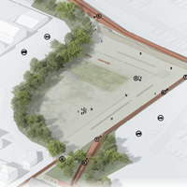
Mitarbeitende Personen:
Julia Hosner, Michael Voit, Johanna Sieberer, Catherine Zesch
Mitwirkende Konsulenten:
Kieran Fraser Landscape Design e.U., Sabine Dreher (Liquid Frontiers), Peter Sandbichler, L-Bau-Engineering GmbH, TB Obkircher OG, Werkraum Ingenieure ZT GmbH
Detailinformationen

2. Platz / Gerber Architekten GmbH / Dortmund
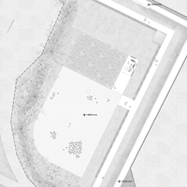
Mitwirkende Konsulenten:
Bollinger und Grohmann ZT GmbH, Welatech GmbH, Dr. Pfeiler GmbH

Detailinformationen

3. Platz / HOFRICHTER-RITTER Architekten ZT GmbH / Graz
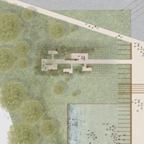Mitarbeitende Personen:
Frederik Baldasty, Gerhard Schweitzer, Franz Stiegler, Christian Rauch
Mitwirkende Konsulenten:
Bildermehr, Renderings, Paul Frick, Ausstellungsconsulting, Richard Dank, Peter Mandl ZT GmbH, Martin Stampfl, freiland Umweltconsulting ZT GmbH Matthias Schuster und Katarzyna Theissl
Detailinformationen

Anerkennungen in alphabetischer Reihenfolge
Anerkennung / Lam Architektur ZT GmbH / DI Thomas PROKSCH, Büro LAND IN SICHT / DI Elmar Hess / Graz / Wien / Graz
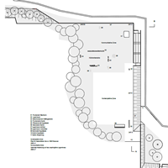Mitarbeitende Personen:
Arch. DI Nicole Lam, DI Thomas Proksch, Arch. Dipl.-Ing. Dr. techn. Till Lensing, DI Christian Buresch, DI Daniela Walder-Weissberg
Mitwirkende Konsulenten:
SK Planung GmbH, Rosenfelder & Höfler Consulting Engineers GmbH & Co KG
Detailinformationen

Anerkennung / mia2 Architektur ZT GmbH / DI Isolde Rajek, rajek barosch landschaftsarchitektur / Linz / Wien
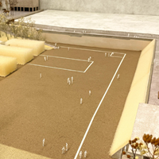Mitarbeitende Personen:
Christian Stelzer, Petra Rager, Askar Daurbekov, Aron Seereiter, Constantin Nusser
Mitwirkende Konsulenten:
pbp Architekten Patzelt Barth + Partner zt-gmbh, Dipl.Ing. Helmut Schiebel Ziviltechniker Ges.m.b.H.
Detailinformationen

Anerkennung / Dr. Arch. Alexander Pedevilla / Dr. Arch. Armin Pedevilla / faktorgruen Landschaftsarchitekten bdla Beratende Ingenieure Partnerschaftsgesellschaft mbB, Dipl-Ing. Landschaftsarchitekt Martin Schedlbauer / Bruneck / Bruneck / Freiburg
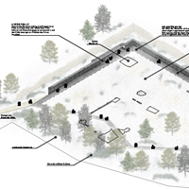
Mitarbeitende Personen:
Alexander Pedevilla, Jonathan Brügmann, Michael Rollmann, Armin Pedevilla, Martin Schedlbauer, Ricardo Patings
Mitwirkende Konsulenten:
gbd ZT GmbH, Ingenieurbüro Pratzner Ges.m.b.H., ING-B Ingenieurbüro GmbH
Detailinformationen

Anerkennung / Schoener und Panzer Architekten BDA GmbH / Leipzig
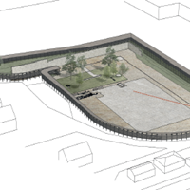
Mitarbeitende Personen:
Fabian Panzer, Michael Schoener, Malte Zimmermann, Johanna Bunte, Till Pulst
Mitwirkende Konsulenten:
Rudolph Langner – Station C23 – Architekten und Landschaftsarchitekten PartG mbB, FCP Fritsch, Chiari & Partner ZT GmbH, tgaplan ing. schartmüller gmbh, S & P climadesign GmbH, S & P energydesign e.U.
Detailinformationen

Anerkennung / Schuberth und Schuberth ZT-GmbH / Mettler Landschaftsarchitektur GmbH / Wien / Berlin
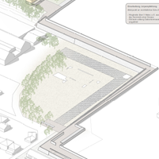Mitarbeitende Personen:
Johanna Schuberth, Victoria Pichler, Florian Schauhuber, Ievgenii Kalinovych, Moira Mandic, Marek Langner, Franz Erpenbeck

Detailinformationen

